アウクスブルク滞在記
吉田真子

ドイツ到着
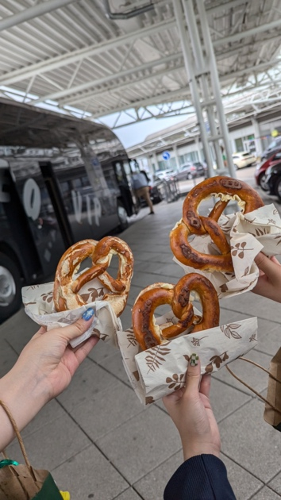
ミュンヘン国際空港に着いた直後、職員の方からプレッツェルやリンゴをいただき、尼崎のメンバーと合流し、早速ドイツに来たのだなと実感しました。

ホストファミリーとの出会い
消防署でホストファミリーとの初対面が行われました。緊張しながら自分のホストファミリーを探していると、家族3人がひまわりを手に迎えに来てくれました。すぐにハグをしてくれて、とてもフレンドリーな雰囲気でした。家に着くと、ベッドの上にはお菓子や小物などのプレゼントが用意されており、歓迎してくれているのが伝わってきました。日本から持参したお菓子を見せると、ホストファミリーは大変喜んでくれ、一つひとつ説明することができました。ホストファミリーは、両親、兄、そして留学中の妹を含む4人家族で、さらにメキシコからの留学生も一緒に生活していました。初日の夕食はタコスやチリコンカン、サラダ、そして林檎ケーキでした。食後には、日本から持ってきた和菓子を楽しみながら、ホストファミリーと色々な話をしました。疲れている私を気遣ってくれたホストファミリーのおかげで、早めに就寝することができました。

1日目
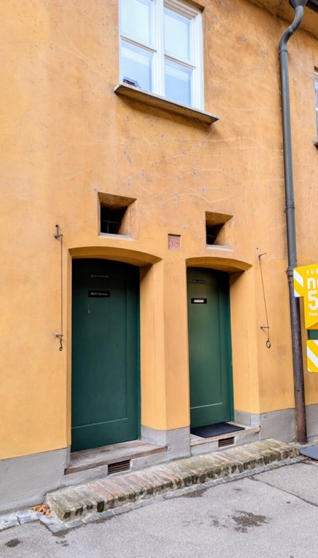
1日目に印象に残ったのは、フッガーライという世界最古の社会福祉住宅を見学したことです。現在も150人ほどが住んでいるこの住宅の家賃が1年でたった88セント（約140円）ということに衝撃を受けました。入居の条件として、「①アウクスブルク市民であること、②経済的に困窮していること、③カトリック信者であること（毎日朝昼晩の祈祷が必要）」といった規定があり、貧困だけでなく、宗教とも密接に結びついていることが分かりました。また、夜間は警備員がいて、夜遊びを防ぐため、夜の外出には罰金が科される場合があり、家賃よりも高いことがあるとのことでした。もう一つ興味深かったのは、家の前についている呼び鈴の黒い棒の形がそれぞれ異なっていることです。同じ外観の家でも、暗い中で自分の家を見分けられるようになっているとのことで見ていて楽しかったです。次に、BOTANISCHER GARTENという植物園の中にある日本庭園を訪れました。普通の日本庭園には見られない大木があり、現地の生態系を尊重し、庭園を造成したという話が興味深かったです。この木のおかげで生息している動植物があるため、環境を破壊せずそのまま残されたとのことでした。ドイツで日本庭園を訪れるという不思議な経験を楽しみました。

２日目
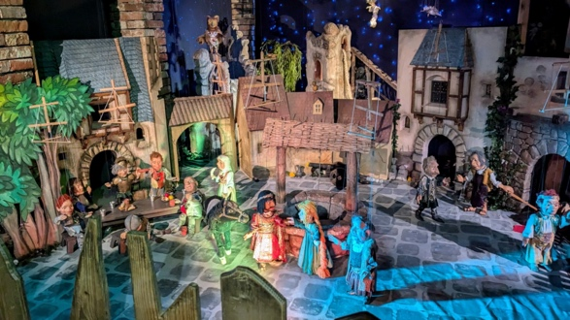
レセプションパーティの後、市場に向かい新鮮な野菜や果物の試食を楽しみました。値段はスーパーより少し高いようですが、買い物自体が楽しい場所だと感じました。その後、図書館を訪れました。内装はとても美しく、特に驚いたのが、CDやオーディオブックだけでなく、楽器やおもちゃの貸し出しも行っていることでした。挑戦したい楽器を試すことができるのは、素晴らしいシステムだと思い、長浜市にもあったら嬉しいと思いました。その後、民族衣装、ディアンドルを着る体験をしました。可愛らしいものからシックなものまで、さまざまなデザインがあり、重い帽子や変わった形の頭飾りも面白かったです。プッペンキステでは、人形劇の歴史を学び、展示されている数々の人形を見学しました。それぞれの人形が豊かな表情をしていて、一つひとつ見るのが楽しかったです。実際に操り人形を動かしてみたのですが、思ったよりも難しく、プロの人がまるで生きているかのように操る技術に感心しました。

３日目
まずWALDERLEBNISZENTRUMを訪れ、森林体験を楽しみました。日本とは異なる植物や木々が生い茂る中、自然の美しさにワクワクしました。また、高い場所にある橋に登ると、素晴らしい景色が広がっていました。この場所にはLech川も流れており、この日は少し濁って白く見えましたが、天気が良い日にはBlue Lechと呼ばれるエメラルドのような透明度の高い美しい青色になると聞きました。これは年間平均水温が低く、石灰分が多いためだそうです。昼食には、シュヴァーベン地方、バイエルン州の名物料理であるSpätzleをいただきました。卵や小麦粉から作られたこのパスタは初めて食べるもので、知っているような味がしてとても美味しかったです。この日の一番の目玉は、ノイシュヴァンシュタイン城の見学でした。音声案内を聞きながら城内を歩くと、目の前に広がる豪華な装飾品や煌びやかなシャンデリアに驚かされました。特に驚いたのは、このお城が一人の王のためだけに建てられたということです。また、見学中に修復作業を行っている人々の姿が見え、城が美しい姿を保てている理由を理解しました。興味深かったのは、王のベッドが思ったよりも大きくなかったことです。その後、ヴィース教会を訪れました。教会の壁や天井には、想像以上に豪華な装飾が施されており、今まで訪れた教会とは異なる美しさを感じることができました。

4日目
4日目には、まずハレ116収容所を訪れました。アウクスブルクが戦争道具の調達に関して重要な場所だったことを学び、最大2000人が収容され、強制労働を強いられていたことに恐怖を感じました。劣悪な労働環境や、伝染病で亡くなった人々の名前が施設内に刻まれており、過去を記憶し、平和のために伝える重要性を強く感じました。このような場所は、観光旅行では訪れないだろうと感じ、このプログラムに参加して貴重な体験をさせてもらったと感謝しています。次に、アウクスブルク大学を訪れました。トラムの駅が大学の中心にあり、公共交通機関が発達しているドイツらしい大学だと感じました。その後訪れたWWKアリーナでは、普段は入ることのできないVIPルームや選手の控室、記者会見室を見学することができました。特にベンチに座るという経験は貴重で大変楽しかったです。その日の夜は、もう一つのホストファミリーと一緒にホームパーティーが開かれました。ドイツらしいパン、チーズ、ハム、オリーブ、ワインなどが並び、心温まる時間を過ごすことができました。

5日目
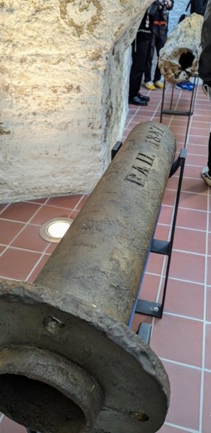
5日目には、アウクスブルクの歴史的な水路を見学しました。アウクスブルクは水の街として有名で、通常50km以上離れた場所から水を引くのに対して、アウクスブルクは2～3kmの近距離から水を引いていると聞き、驚きました。給水塔を実際に階段で登って内部を見たり、15世紀に使用されていた木製パイプと19世紀以降の金属製パイプを見比べる体験も非常に興味深かったです。その後、職業教育施設BBWを訪れました。この施設は、学習や行動に問題がある若者たちが社会に自立して参加できるよう支援する場所であり、120種類もの幅広い職業訓練を提供していると聞いて驚きました。日本ではあまり聞かない施設ですが、こういったサポートはとても良いシステムだと感心しました。施設内には寮もあり、共同生活をしながらの手厚いサポートが行われていることに感銘を受けました。その夜、私たち使節団が準備してきたフェアウェルパーティーが開かれました。ドイツの皆さんに向けて、日本のクイズや習字体験を提供しました。想定通りに進まなかった部分もありましたが、ホストファミリーや参加者が習字を楽しんでくれて大変嬉しかったです。中にはお手本通りにしようと、塗り絵のように何度も直す人もいて、微笑ましい場面もありました。長浜チームで出し物を成功させられたことが嬉しく、感謝の気持ちでいっぱいです。個人的には、ビーガン料理を選んだのですが、想像以上に美味しく驚きました。

6日目
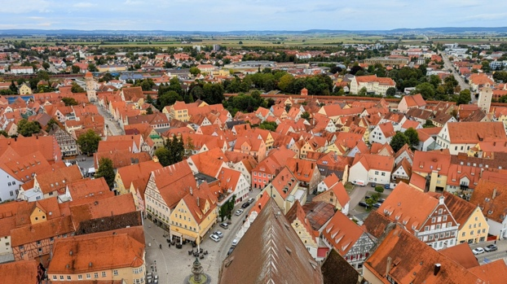
最終日はホストファミリーとの自由行動の日でした。午前中は買い物で、古着屋を訪れましたが、店に入るとカフェラテをサービスしてくれるという驚きの体験をしました。古着屋でゆっくりできるスペースがあり、まるでカフェのようなひとときを過ごすのは新鮮で、不思議な感覚でした。午後は、進撃の巨人のモデルとも言われるネルトリンゲンの町を散策しました。塔のてっぺんまで長い階段を登り、登っても登っても辿り着かないほど長かったですが、頂上からの景色は素晴らしく、オレンジ色の屋根が連なる町並みが見渡せて感動しました。その帰り道、ホストマザーとスーパーに立ち寄りました。そこで日本の餅アイスを見つけ、ホストマザーが娘の好物だと教えてくれました。私もマンゴー味を食べてみましたが、日本のものとは少し違った味わいでしたが、意外にも美味しかったです。夜ご飯には、ザワークラウトとジャガイモの生地を使った炒め物を食べ、その美味しさに感動し、日本でも作ってみようと思いました。

お別れの日の朝、朝食の席に行くと、ホストファミリーからかわいいイヤリングが置かれており、サプライズに感動しました。いつものようにパンを食べ、集合場所の消防署に向かいました。充実した日々を思い返しながら、ホストファミリーたちと別れを告げました。バスの窓から手を振るホストファミリーの姿が小さくなっていくのを見て、再びこの場所を訪れたいという思いが募りました。

滞在を通じて感じたこと
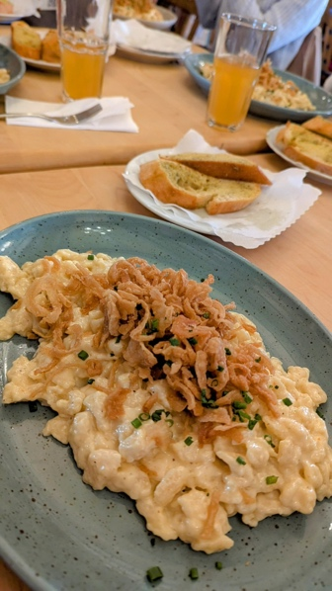
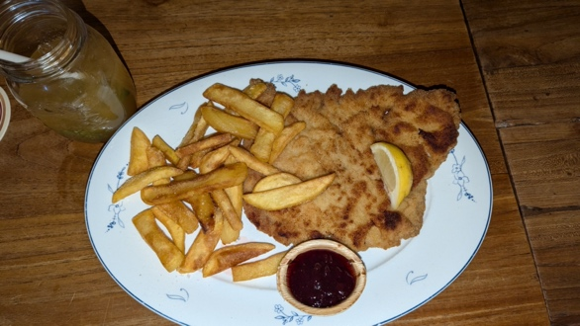
滞在を通して感じたことの一つは、ドイツの食文化です。アウクスブルクのレストランでは、一皿の量が非常に多く、全て食べるのが大変でした。日本であれば、数人でシェアするような量でした。それでも毎回美味しく、お肉とジャガイモを使った料理が多く出されましたが、調理方法が毎回異なり、飽きることなく楽しめました。レモネードがどのレストランにも常備されていることにも気づきました。ホストファミリーとの時間で特にお気に入りだったのは、食後にお菓子を食べながら各国の文化について話し合う時間でした。日本、メキシコ、ドイツのお菓子を一緒に楽しみながら、文化や習慣について多くの質問をしてくれたホストファミリーとの会話は、心温まるものばかりでした。滞在中、ホストファミリーと過ごす楽しい夕食の時間に感謝しています。
アウクスブルク滞在を通じて得た経験は、長浜市の国際交流事業に具体的に役立つと感じています。以下の点を通じて、地域の国際化に貢献できると考えています。現地の人々との交流を通じて学んだことを元に、長浜市で実際の文化交流イベントを企画・運営できると考えています。例えば、外国の伝統料理や文化を紹介するワークショップや、市民と外国人が共に楽しめるイベント（音楽や料理、伝統衣装の体験など）を提案し、地域住民が国際交流をより身近に感じられる場を作りたいです。またアウクスブルクでの観光体験から、地域資源を活用した国際的な魅力発信の可能性を強く感じました。長浜市も美しい自然や歴史的な名所が多くあります。これらを背景に、例えば市民の学生による外国人観光客向けのガイドツアーや、多言語での案内パンフレット作成など、地域資源を国際的に発信するプロジェクトをサポートすることができるのではないかと思いました。現在でも英訳付きのパンフレットが一部見られますが、より普及できれば良いと思いました。個人的には、今後のアウクスブルクと長浜市によるプログラムに参加したり、ホストファミリーとの関係をこの先も築いていきたいです。

